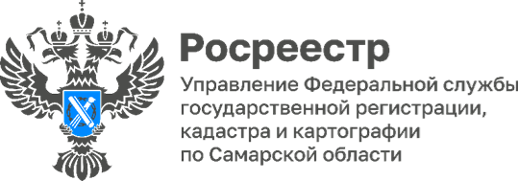
22.02.2024
Встреча сотрудников самарского Росреестра со старшеклассниками

В межмуниципальном отделе по Красноярскому, Елховскому районам Управления Росреестра по Самарской области прошла встреча с одиннадцатиклассниками общеобразовательной школы села Красный Яр.
Начальник отдела, Светлана Курвякова рассказала будущим студентам об истории создания Росреестра, о профессиях, востребованных в Управлении, о поддержке молодых специалистов и о перспективах государственной службы. Ребята познакомились с публичной кадастровой картой, решали ребусы, узнали о документах, необходимых для регистрации права собственности.
В завершении встречи совместно с кадастровым инженером школьники установили границы земельного участка.
«Встреча и знакомство нашего класса с деятельностью Росреестра оказалась для ребят очень полезной, особенно, если учесть, что класс социально-экономического профиля. Надеюсь, мы растим будущих сотрудников для вашего ведомства, ведь работа в таком учреждении может представлять интерес для молодых людей, стремящихся вносить свой вклад в развитие государства», - комментирует Михаил Сергеевич Самойлов, учитель истории и обществознания.
Материал подготовлен пресс-службой
Управления Росреестра по Самарской области

